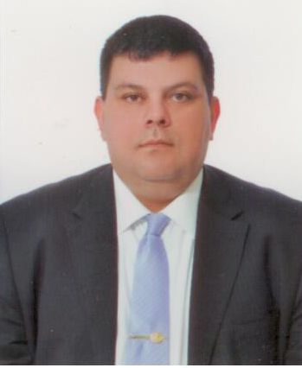
Dr. Özdemir BEROVA
ULUSAL BİRLİK PARTİSİ
GİRNE MİLLETVEKİLİ

1968 yılında Lefkoşa’da doğdu. 1986 yılında Türk Maarif Koleji’nden mezun oldu. Trakya Üniversitesi Tıp Fakültesi’nden mezun olduktan sonra İzmir Atatürk Eğitim ve Araştırma Hastahanesinde İhtisasını tamamlayarak Genel Cerrahi Uzmanı oldu. Kıbrıs Türk Tabipleri Birliği Başkanlığı ve Girne Akçiçek Hastahanesi Kalkındırma Derneği Başkanlığı yaptı.
Girne Dr. Akçiçek Hastahanesinde Genel Cerrahi Uzmanlığı ve Başhekim yardımcılığı görevlerini yürüttü.
2013 Erken Genel Seçimlerinde Girne Milletvekili seçildi. Cumhuriyet Meclisi İdari Amirliği, İdari Kamu ve Sağlık İşleri Komite Başkanlığını yürüttü. 2014-2015 yıllarında Milli Eğitim Bakanı, 2016-2017 yılları arasında ise Milli Eğitim ve Kültür Bakanı görevlerini yaptı. 2015-2016 yılları içerisinde de Avrupa Komisyonu Parlamenterler Asamblesinde üyelik yaptı.
7 Ocak 2018 Erken Milletvekilliği Genel Seçimlerinde UBP’den Girne Milletvekili seçildi. İdari, Kamu ve Sağlık İşleri Komitesi üyesidir. İyi derece İngilizce bilmektedir. Evli ve iki çocuk babasıdır.

